Міністерство освіти і науки України

Національний університет «Львівська політехніка»

Кафедра систем штучного інтелекту



**Звіт**

про виконання

**Лабораторних та практичних робіт № 1**

***з дисципліни:*** «Мови та парадигми програмування»

***з розділу***: «Вступ до Розробки: Налаштування та Використання Середовища»

***Виконала:***

студент групи ШІ-13

***Поліщук Марина Олександрівна***

**Тема роботи:**

Конфігурація середовища для роботи. Виконання програми простої структури.

# **Мета роботи:**

Встановлення та налаштування середовища програмування (VS code), ознайомлення з Git, GitHub, Algotester, Draw.io, Trello та реєстрація в них, навчитись створювати схеми в дравіо і писати код простої структури.

# **Теоретичні відомості:**

1. Теоретичні відомості з переліком важливих тем:

* Тема №1: Git and GitHub.
* Тема №2: VS code configuration.
* Тема №3: Trello.
* Тема №4: Draw.io.
* Тема №5: MSYS2

1. Індивідуальний план опрацювання теорії:

* Тема №1: Git and GitHub.
  + Джерела Інформації
    - <https://www.youtube.com/watch?v=vR-y_2zWrIE&list=PLWKjhJtqVAbkFiqHnNaxpOPhh9tSWMXIF&ab_channel=freeCodeCamp.org>
    - <https://git-scm.com/book/en/v2/Getting-Started-Installing-Git>
    - <https://www.freecodecamp.org/news/introduction-to-git-and-github/>
    - <https://www.youtube.com/watch?v=RGOj5yH7evk&ab_channel=freeCodeCamp.org>
    - https://www.youtube.com/watch?v=ySKJF3ewfVk&list=PLJ6ZMUSN40FF8pBX4bv1mhVIgoem33Zfv&ab_channel=programmingmentorua
  + Що опрацьовано:
    - Основна інформація про Git та Git Hub.
    - базові git команди та їх використання
  + Статус: Ознайомлена
  + Початок опрацювання теми: 26.09.2023
  + Звершення опрацювання теми: 30.09.2023
* Тема №2: VS code configuration.
  + Джерела Інформації:
    - https://www.youtube.com/watch?v=2VokW_Jt0oM&ab_channel=ProgrammingKnowledge
    - https://www.youtube.com/watch?v=77v-Poud_io&ab_channel=LearningLad
    - [Configure Visual Studio Code for Microsoft C++](https://code.visualstudio.com/docs/cpp/config-msvc)
  + Що опрацьовано:
    - Встановлення VS Code
    - Конфігурація компілятора g++ для VS code, підключення
  + Статус: Ознайомлена
  + Початок опрацювання теми: 25.09.2023
  + Звершення опрацювання теми: 26.09.2023
* Тема №3: Trello.
  + Джерела Інформації:
    - <https://trello.com/guide/create-project#create-a-board>
    - <https://www.visual-paradigm.com/tutorials/flowchart-tutorial/>
    - <https://www.programiz.com/article/flowchart-programming>
  + Що опрацьовано:
    - Ведення списків завдань, можливості трелло
    - Переміщення завдань між списками, щоб відстежувати їх стан та прогрес, розуміння для чого нам трелло.
  + Статус: Ознайомлена
  + Початок опрацювання теми: Дата: 30.09.2023
  + Звершення опрацювання теми: Дата: 02.10.2023
* Тема № 4: Draw.io.
  + Джерела Інформації:
    - <https://www.programiz.com/article/flowchart-programming>
    - <https://www.visual-paradigm.com/tutorials/flowchart-tutorial/>
  + Що опрацьовано:
    - найпоширеніші фігури в draw io
    - мета створення таких схем
    - приклади процесу створення схем
  + Статус: Ознайомлена
  + Початок опрацювання теми: 26.09.2023
  + Звершення опрацювання теми: 28.09.2023
* Тема № 5: MSYS2.
  + Джерела Інформації:

[Top 50+ Linux Commands You MUST Know | DigitalOcean](https://www.digitalocean.com/community/tutorials/linux-commands)

* + Що опрацьовано:
    - Як встановити MSYS2 на Windows і що це таке
    - Як використовувати MSYS2 для встановлення та оновлення пакетів за допомогою pacman
    - Як налаштувати MSYS2 для роботи з VS Code (встановлення MinGW-w64)
* статус :Ознайомлена
* Початок опрацювання теми: 26.09.2023
* Звершення опрацювання теми: 29.09.2023

# **Виконання роботи:**

## **1. Опрацювання завдання та вимог до програм та середовища:**

Завдання №1 Опрацювання теорії

* Деталі завдання:

Опрацювання різноманітних матеріалів, аналіз та дослідження відео та статей на задані теми. Вивчення найважливіших моментів.

Завдання №2 Проектування за допомогою Draw.io та Google Docs

* Деталі завдання:

Ознайомлення з інформацією щодо блок-схем, їх побудови та різноманітних позначень, створення першого FlowChart у Draw.io.

* Важливі деталі:

Вивчити значення різних геометричних фігур для подальшої взаємодії з дравіо.

Завдання №3 Конфігурація трелло

* Деталі завдання:
* Ознайомлення з Trello, додавання списків на кожну дошку, що представляють різні етапи чи категорії завдань. Наприклад, "To Do", "In progress", "In review", "Done".Переміщення картки між списками, коли завдання переходить в інший стан (наприклад, з "In progress" в "Done") для відстеження прогресу проекту.

Завдання № 4 Конфігурація: Команди консолі Linux

* Деталі завдання:

Ознайомлення з основними компонентами MSYS2(MinGW, Bash Shall),встановлення та налаштування MSYS2 для роботи з VS code.

* Важливі деталі:

MSYS може містити деякі застарілі пакети. Необхідно використовувати команду pacman

для оновлення пакетів до останньої версії.

Завдання №5 Конфігурація Visual Studio Code C/C++ Extensions, IntelliSense, Code Runner

* Деталі завдання:

Встановлення Visual Studio Code та встановлення екстеншинів до нього.

* Важливі деталі:

Екстеншини, які необхідно було встановити: C/C++ Extension Pack, Code Runner

Завдання №6 Конфігурація GitHub

* Деталі завдання:

Створення облікового запису на Github

Завдання №7 Конфігурація Git

* Деталі завдання:

Встановлення Git, налаштування Git, генерування та додавання SSH ключів до облікового запису

* Важливі деталі:

Вказати своє ім’я та електронну адресу, які будуть використовуватися для позначення комітів, за допомогою команд git config --global user.name “Your Name” та git config --global user.email “your_email@example.com” у терміналі.

Згенерувати SSH ключ за допомогою команди ssh-keygen -t ed25519 -C “your_email@example.com” у терміналі.

Скопіювати вміст файлу SSH ключа за допомогою команди clip < ~/.ssh/id_ed25519.pub у терміналі.

Увійти до свого облікового запису GitHub та додати SSH ключ

Завдання №8 Зареєструватись та ознайомитись з Algotester

* Деталі завдання:

Створення облікового запису на сайті Algotester, вивчення інтерфейсу та деталей роботи сервісу.

* Важливі деталі:

В алготестері є багато різних задач, івентів, є також обмеження по затраченій пам’яті та часу.

Завдання №9 Створення гіт репозиторія та обмін файлами з командою

* Деталі завдання: ознайомлення з командами git, за допомогою консолі склоновано файл на комп’ютер, змінено і відправлено всі зміни назад.
* Важливі деталі: вивчити команди для подальшого користування git (git status, git add ., git commit -m, git push)

Завдання №10 Запуск першої програми в Visual Studio

* Деталі завдання:Створення проекту, написання коду, збереження проекту, запуск програми, перевірка результату.
* Важливі деталі: Перевірка, чи немає помилок під час компіляції та виправлення їх, якщо вони є.

Завдання №11 Виконання практичної роботи №1

* Деталі завдання:

Написання програми для обчислення суми депозиту (за допомогою формули складних відсотків, яку нам надали під час практичних занять)

* Важливі деталі:

Врахування того, що можливе обчислення не тільки щорічного нарахування відсотків, а й щомісячного та щоквартального.

## **2. Дизайн та планована оцінка часу виконання завдань:**

Програма № 1 Обчислення депозиту

* Блок-схема
* Планований час на реалізацію: 3 дні
* Важливі деталі для врахування при імплементації програми:

Обчислення не тільки щорічного нарахування відсотків, а й щомісячного та щоквартального.

## **3. Конфігурація середовища до виконання завдань:**

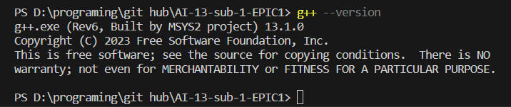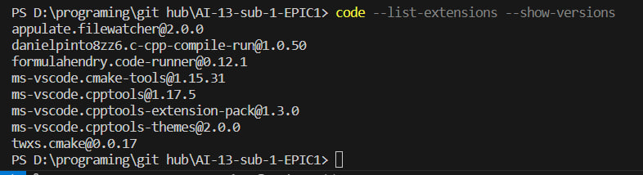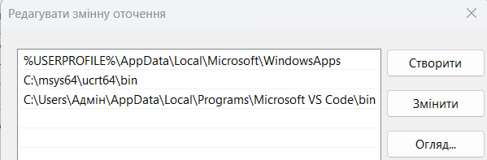

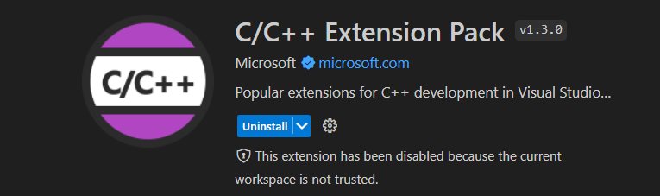

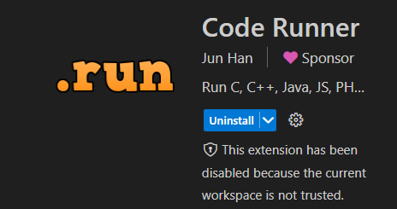

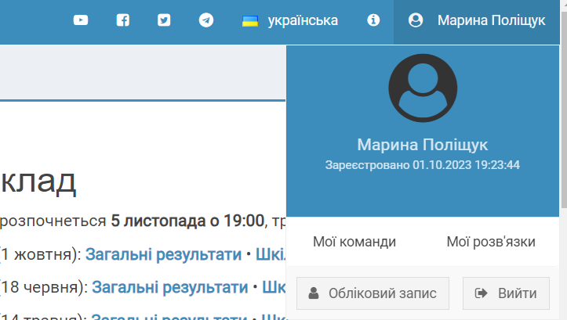

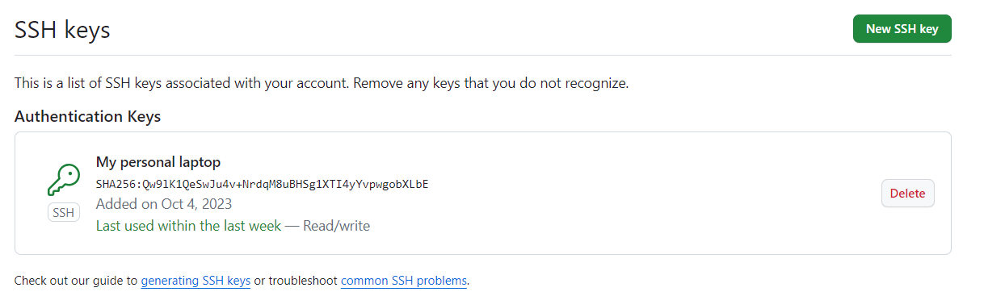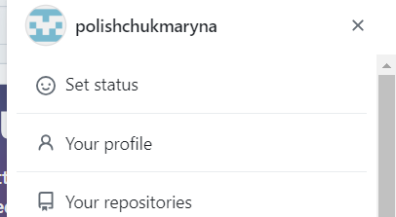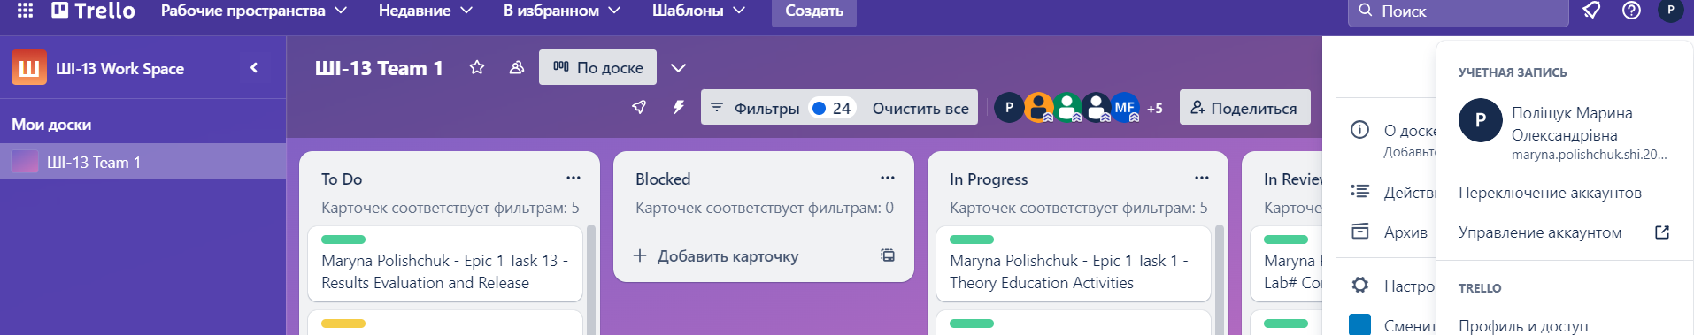

**4. Код програм з посиланням на зовнішні ресурси:**

Деталі по програмі + Вставка з кодом з підписами до вставки. Посилання на файл програми у пул-запиті GitHub

#include <cstdio>

#include <cmath>

int main()

{

char name[50];

printf("Enter your name \n");

scanf ("%49[^\n]", name);

double principal;

printf("Enter the principal amount \n");

scanf ("%lf", &principal);

double rate;

printf("Enter the rate of interest (in percentage) \n");

scanf ("%lf", &rate);

int years;

printf("Enter the number of years \n");

scanf ("%d", &years);

int period;

printf("Enter the number of times interest is compounded per year (e.g., 1 for annually, 4 for quarterly, 12 for monthly) \n");

scanf ("%d", &period);

double res;

res = principal * pow((1 + rate / 100), years * period);

printf("Hello, %s \n", name);

printf ("The compound interest for a principal of %.2f at a rate of %.2f%% compounded %d times a year for %d years is: %.2f\n", principal, rate * 100, period, years, res);

return 0;

}

//підключено бібліотеки, введено дані користувачем і присвоєно їх до створених змінних, розписано надану формулу з практичної та обрахунки, вивід результату користувачу.

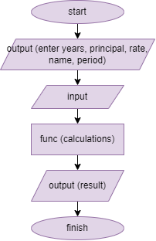

<https://github.com/tondeee/AI-13-sub-1-EPIC1.git>

## **5. Результати виконання завдань, тестування та фактично затрачений час:**

Деталі по виконанню і тестуванню програми

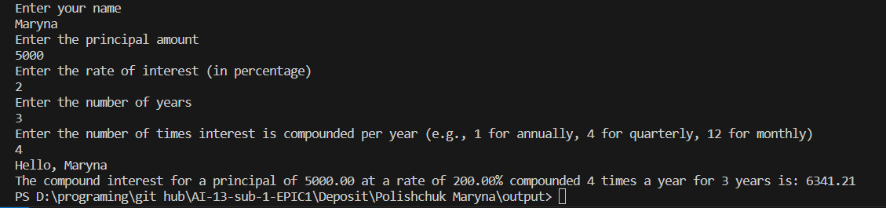

тест 1

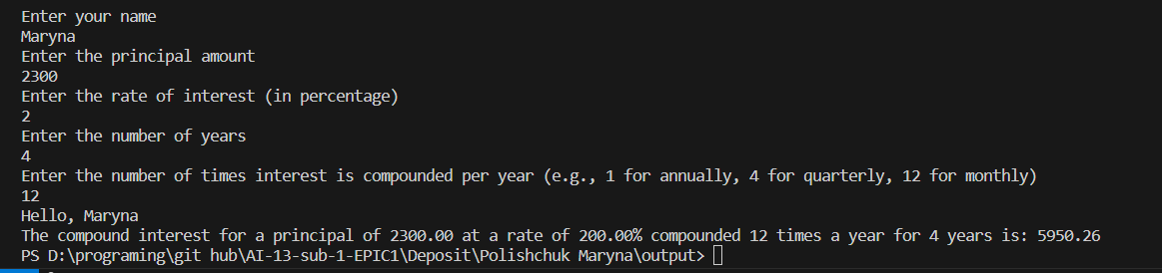

тест 2

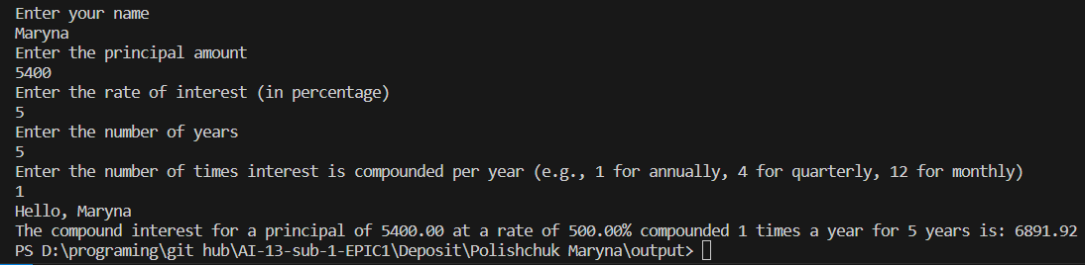

тест 3

Час затрачений на виконання завдання: 2 години

# **Висновки:**

Виконуючи це завдання, ми реєструвались в сайтах (дравіо, трело, алготестер(для практики з кодуванням), гіт хаб), встановлювали програми (VisualStudio Code (потрібен для написання коду), drawio (для створення схем для нашого розуміння написаного коду), git(для зручної роботи команди і обміну даними)), msys (компілятор) та екстеншени до них, навчились пиати просту програму на ввід\вивід даних і виконання обчислень.